Projet de bases de données

420-4GW-BB

**Analyse préliminaire**

**Présentation du projet**

Travail présenté à

Mathieu Brodeur-Béliveau

Par

Équipe 5 :

Félix Allard

Yanis Arris

Jean-Luc Ciolpan

Maxime Tournier

Collège de Bois-de-Boulogne

23 janvier 2026

**Table des matières**

1. Historique du document 3

2. Description du projet 4

3. Exigences fonctionnelles 4

4. Portée 6

5. Modèle de la base de données 7

6. Maquettes du site Web 8

# Historique du document

Voici un historique des modifications apportées à ce document entre ses différentes versions.

|  |  |  |
| --- | --- | --- |
| Version | Date | Changements |
| 1 | 2026-01-23 | Version initiale. |
| 2 | 2026-01-29 | Ajout des exigences fonctionnelles, ajout de la portée, modification de la description. |
| 3 | 2026-02-6 | Révision de la description du projet |
| 4 | 2026-2-14 | Ajout des maquettes du site |
|  |  |  |

*Tableau 1: historique du document.*

# Description du projet

Notre site web StarGear est une plateforme de vente en ligne de jeux vidéo dématérialisés qui vise à se faire une place importante dans le marché. Cette industrie est caractérisée, notamment, par une entreprise majeure très appréciée du public qui représente notre compétiteur principal. Il y a aussi une multitude de différentes plateformes qui, elles, sont plus ou moins populaires chez les joueurs dû à leur interface peu agréable visuellement, leur sélection de jeu minimaliste ou encore des prix beaucoup trop élevés qui compose le reste de l’industrie. Bien que ce compétiteur majeur soit quasiment impossible à atteindre, cette réalité ne s’applique pas au reste du marché. Cette industrie grandissante représente plusieurs centaines des millions de clients possibles pour notre plateforme. L’arrivée de StarGear, capable de rivaliser dans le milieu, est donc avantageuse pour vous, M. ABC, ainsi que pour les joueurs et joueuses du monde entier en leur offrant une nouvelle solution à tous les problèmes mentionnés précédemment. C’est grâce à cela que notre plateforme sera capable de porter ses fruits.

# Exigences fonctionnelles

3.1 Gestion de comptes

3.1.1 Le système doit permettre à l’utilisateur de créer un compte. [Essentielle]

3.1.1 Le système doit permettre à l’utilisateur de créer un compte avec une adresse courrielle unique. [Essentielle]

3.1.2 Le système doit permettre à l’utilisateur de créer un compte avec un mot de passe. [Essentielle]

3.1.3 Le système doit permettre l’utilisateur de créer un compte avec un nom d’utilisateur. [Essentielle]

3.1.4 Le système doit permettre à l’utilisateur de modifier un compte. [Essentielle]

3.1.5 Le système doit permettre à l’utilisateur de se connecter à son compte. [Essentielle]

3.1.6 Le système doit permettre à l’utilisateur de se déconnecter de son compte. [Essentielle]

3.1.7 Le système doit permettre à l’utilisateur de voir les détails de son compte. [Essentielle]

3.1.8 Le système doit permettre à l’utilisateur de supprimer son compte. [Souhaitable]

3.2 Catalogue de jeux vidéo

3.2.1 Le système doit permettre à l’utilisateur de regarder une liste des jeux vidéo en vente. [Essentielle]

3.2.2 Le système doit permettre à l’utilisateur de voir des fiches de détails de jeux avec le titre, la description, la plateforme, le genre, le prix, des images/vidéos, la configuration requise, la classification. [Essentielle]

3.2.3 Le système doit permettre à l’utilisateur de laisser une revue de jeu (note sur 5). [Essentielle]

3.2.3.1 Le système doit permettre à l’utilisateur de laisser un commentaire avec la revue. [Souhaitable]

3.2.4 Le système doit permettre à l’utilisateur de regarder les revues laisser par d’autres joueurs. [Souhaitable]

3.2.4.1 Le système doit permettre à l’utilisateur de voir les commentaires de revues laisser par les autres utilisateurs. [Souhaitable]

3.3 Recherche de jeux vidéo

3.3.1 Le système doit permettre à l’utilisateur de rechercher un jeu à l’aide d’une barre de recherche. [Essentielle]

3.3.2 Le système doit permettre à l’utilisateur de filtrer les jeux vidéo par rapport à leur préférences (genre préféré). [Souhaitable]

3.4 Achat de jeux vidéo

3.4.1 Le système doit permettre à l’utilisateur de placer les jeux qu’ils désirent dans un panier. [Essentielle]

3.4.2 Le système doit permettre à l’utilisateur d’acheter un jeu. [Essentielle]

3.5 Historique d’achats

3.5.1 Le système doit permettre à l’utilisateur de voir un historique de ses achats. [Souhaitable]

3.6 Bibliothèque

3.6.1 Le système doit permettre à l’utilisateur de voir les jeux qu’il a acheté dans une bibliothèque. [Souhaitable]

3.7 comptes Administrateur

3.7.1 Le système doit permettre à l’administrateur d’ajouter ou d’enlever des jeux en ventes. [Essentielle]

3.7.3 Le système doit permettre à l’administrateur de gérer les comptes utilisateurs. [Essentielle]

# Portée

* Notre site web sera capable de vendre des jeux mais n’aura pas la capacité d’offrir une méthode de téléchargement aux utilisateurs.
* Notre site web n’offrira pas la capacité aux utilisateurs d’ajouter leurs propres jeux afin de les vendre, seulement l’administrateur aura cette capacité
* Notre site web ne permettra pas d’interactions entre les utilisateurs comme ajouter des amis ou des façons de se parler entre utilisateurs
* Notre site web ne permettra pas aux utilisateurs d’acheter des jeux pour d’autres utilisateurs. (Cadeaux)

# Modèle de la base de données

## Modèle Logique :

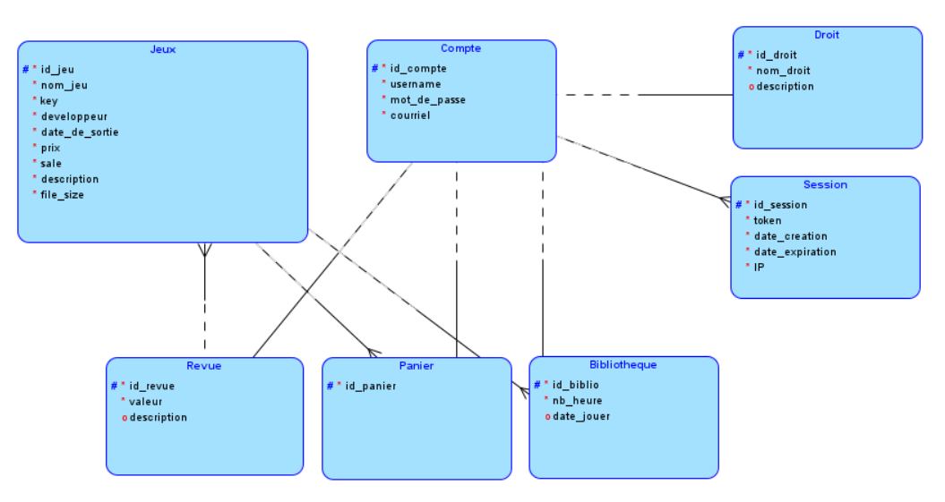

## Modèle Relationnel :

# Maquettes du site Web

1. Page d’accueil

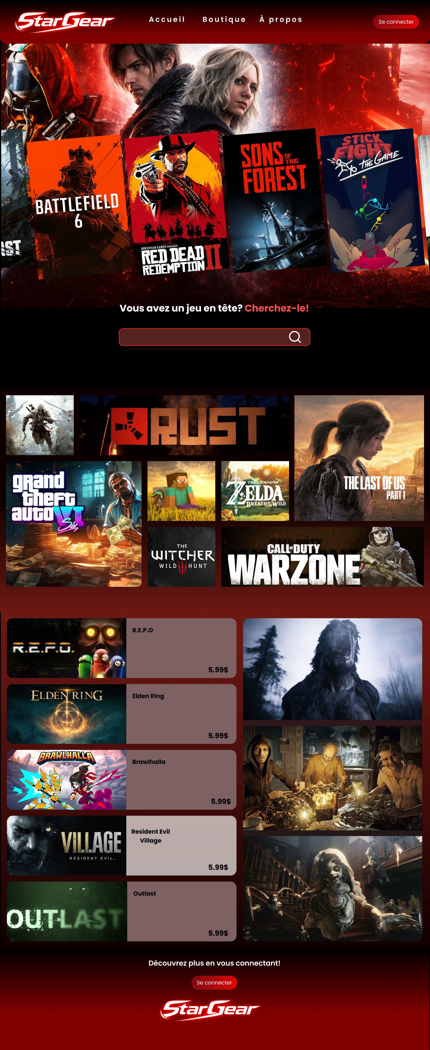

*En haut de la page, Les jeux affichés dans cette section sont présentés sous forme de cartes visuelles et peuvent défiler horizontalement vers la gauche ou vers la droite.*

*La section Jeux du Moment met en avant une sélection dynamique des titres actuellement populaires. Les jeux sont présentés sous forme de cartes affichées sur la gauche, incluant leur nom et leur prix. Lorsque l’utilisateur survole un jeu avec la souris, des images s’affichent automatiquement sur la partie droite de l’écran.*

1. Page de connexion

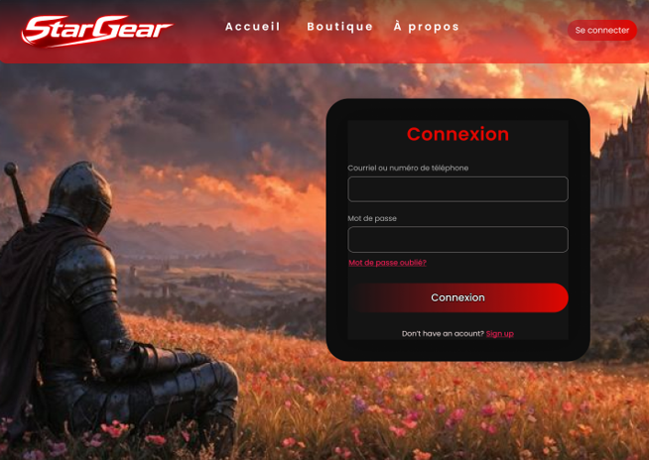

1. Page d’inscription

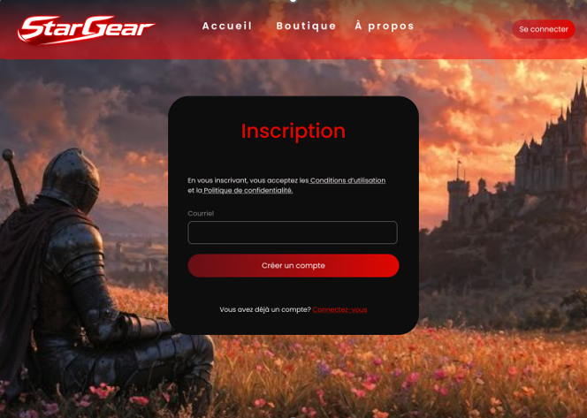

*Pour cette page et celle de connexion, le jeu montré en arrière changera périodiquement.*

1. Page principale



5.Page des jeux

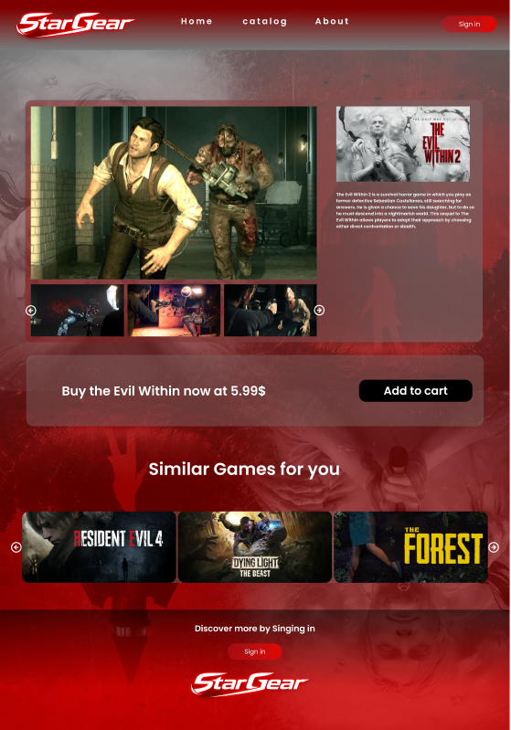

*La page des jeux présente une grande image principale accompagner des miniatures navigables*

*Une description détailler á la droite, suivie du prix et le Button add to cart et*

*en bas de la page, une section des jeux similaires est proposée.*